高性能HUP服务平台设计

背景
随着云原生的兴起，微服务在各行各业广泛的应用，http通信协议已经成为微服务通信的主流协议。如果每个应用都自己建设个http服务，存在重复建设，建设难度大和后续维护成本高的问题，所以建设一个通用高性能http服务框架，如何编写少量代码就能实现高性能应用http服务，成为大家的广泛需求。

目标
- 实现高性能通用http服务平台，采用C/C++高性能语言编码。使用linux epoll多路复用，使用reuseport特性，内核版本必须3.9以上，多个子进程可用监听同一个端口，源头上解决由父进程监听子进程继承导致的惊群现象。
- accept、recv、send 线程分开进一步提升连接、接收、发送数据的性能。
- 支持多进程+多线程方式启动，解决单进程epoll调度带来的缺陷。
- 输入插件：http通信必要字段检查
- 输出插件：实现业务处理逻辑
- 平台对外服务的api插件，方便输入和输出插件与平台交换的调用。

设计思路

平台架构设计

总体架构图

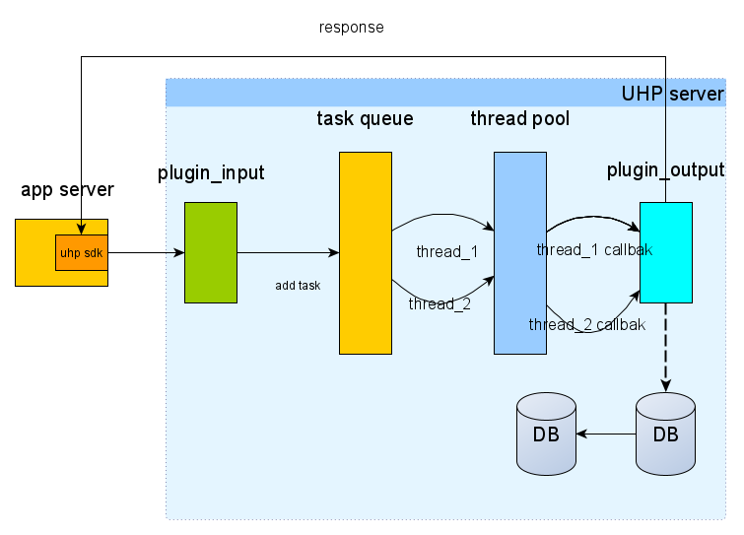

模块说明
Uhp server 通用http服务平台
Uhp-sdk：http服务客户端；
Plugin_intput：输入插件，用于业务报文必要元素检查;
Task queue：接收的报文的任务队列。
Thread pool: 业务处理线程池
Plugin_output：输出插件，实现业务处理逻辑
DB: 业务处理相关持久化数据

流程说明
应用通过uhp-sdk 发起http请求，Uhp server通过epoll线程不断接收数据，当请求报文接收完成时，先调用plgin_input插件处理相关业务报文数据，如果报文参数不合法，直接报不合法信息报文响应给uhp-sdk客户端。如果报文合法则调用线程池的addTask接口增加任务到线程池的task-queue队列，当任务列表不为空时，唤醒线程池中的任意线程通过callback函数回调plugin_output输出插件，进行相关业务处理，业务处理完成后把响应报文添加到epoll发送队列，最后由epoll线程把响应报文返回给uhp-sdk客户端。

libuhp_mysql.so数据库访问插件
使用MySQL C API中Stmt 预处理接口，采用变量绑定执行sql，无需多次解析sql，是目前执行效率最高的方式。
支持批量获取数据和批量插入。

Select案例
int test_select()
{
int nret;
char sql[100];
STSequence STSeq = {0};
CDbSqlca * pDbSqlca = new CDbSqlca ;
nret = pDbSqlca->Connect( "mysqldb", "mysqldb", "192.168.56.129", "mysqldb", 3306 );
if( nret )
{
printf("获取数据库连接失败：errCode[%d] errMsg[%s]\n", pDbSqlca->GetDbErrorCode(), pDbSqlca->GetDbErrorMsg() );
return -1;
}
nret = pDbSqlca->BindIn( 1, "seq_test" );
nret = pDbSqlca->BindOut( 1, "%lld", &STSeq.id );
nret = pDbSqlca->BindOut( 2, "%s", STSeq.seq_name );
nret = pDbSqlca->BindOut( 3, "%s", STSeq.seq_desc );
nret = pDbSqlca->BindOut( 4, "%ld", &STSeq.seq_type );
nret = pDbSqlca->BindOut( 5, "%lld", &STSeq.min_val );
nret = pDbSqlca->BindOut( 6, "%lld", &STSeq.max_val );
nret = pDbSqlca->BindOut( 7, "%lld", &STSeq.cur_val );
nret = pDbSqlca->BindOut( 8, "%d", &STSeq.step );
nret = pDbSqlca->BindOut( 9, "%d", &STSeq.cycle );
nret = pDbSqlca->BindOut( 10, "%d", &STSeq.status );
nret = pDbSqlca->BindOut( 11, "%s", STSeq.create_time );
nret = pDbSqlca->BindOut( 12, "%s", STSeq.update_time );
nret = pDbSqlca->BindOut( 13, "%s", STSeq.remark );

nret = pDbSqlca->ExecSql( "select id, seq_name, seq_desc, seq_type, min_val, max_val, cur_val, step, cycle, \
status, create_time, update_time, remark from bs_seq_rule where seq_name = ? " );
nret = pDbSqlca->ExecSql( sql );
printf("id[%lld]\n", STSeq.id);
printf("seq_name[%s]\n", STSeq.seq_name);
printf("seq_desc[%s]\n", STSeq.seq_desc);
printf("seq_type[%d]\n", STSeq.seq_type);
printf("min_val[%lld]\n", STSeq.min_val);
printf("max_val[%lld]\n", STSeq.max_val);
printf("cur_val[%lld]\n", STSeq.cur_val);
printf("step[%d]\n", STSeq.step);
printf("cycle[%d]\n", STSeq.cycle);
printf("status[%d]\n", STSeq.status);
printf("create_time[%s]\n", STSeq.create_time);
printf("update_time[%s]\n", STSeq.update_time);
printf("remark[%s]\n", STSeq.remark);

if( nret < 0 )
{
printf("ExecSql[%s] failed errCode[%d] errMsg[%s]\n", sql, pDbSqlca->GetDbErrorCode(),pDbSqlca->GetDbErrorMsg() );
return -1;
}

delete pDbSqlca;

return 0;
}

Insert案例

int test_insert( char* seq_name, unsigned long long seq_val )
{
char sql[200];
CDbSqlca *pDbSqlca = NULL ;
int nret;

pDbSqlca = m_pdbpool->GetIdleDbSqlca( );
if( !pDbSqlca )
{
printf("获取数据库连接失败：errCode[%d] errMsg[%s]", m_pdbpool->GetLastErrCode(), m_pdbpool->GetLastErrMsg() );
return -1;
}

strncpy( sql, "insert into bs_seq_test( id, seq_name ) values( ?,? ) ", sizeof(sql)-1 );
pDbSqlca->BindIn( 1, seq_val );
pDbSqlca->BindIn( 2, seq_name );
nret = pDbSqlca->ExecSql( sql );
if( nret < 0 )
{
printf("Sql[%s] seq_name[%s] seq_val[%llu] failed errCode[%d] errMsg[%s]\n", sql, seq_name, seq_val, pDbSqlca->GetDbErrorCode(),pDbSqlca->GetDbErrorMsg() );
pDbSqlca->Rollback();
m_pdbpool->ReleaseDbsqlca( pDbSqlca );
return -1;
}

pDbSqlca->Commit();
m_pdbpool->ReleaseDbsqlca( pDbSqlca );

return 0;
}

Update案例

int test_updte( char *name, StrSeqAtrrMap *p_seqMap )
{
int nret;
char update_sql[100];
unsigned long long update_val = 0;

int errCode;
CDbSqlca *pDbSqlca = NULL ;

pDbSqlca = m_pdbpool->GetIdleDbSqlca( );
if( !pDbSqlca )
{
printf("获取数据库连接失败：errCode[%d] errMsg[%s]", m_pdbpool->GetLastErrCode(), m_pdbpool->GetLastErrMsg() );
return -1;
}

/*持久化到数据库*/
memset( update_sql, 0, sizeof(update_sql) );
strncpy( update_sql, "update bs_seq_rule set cur_val = ? where seq_name = ? ", sizeof(update_sql)-1 );
pDbSqlca->BindIn( 1, update_val );
pDbSqlca->BindIn( 2, p_seq->name );
nret = pDbSqlca->ExecSql( update_sql );
if( nret < 0 )
{
printf("sql[%s] seq_name[%s] failed errCode[%d] errMsg[%s]\n", update_sql, p_seq->name, pDbSqlca->GetDbErrorCode(),pDbSqlca->GetDbErrorMsg() );
pDbSqlca->Rollback();
m_pdbpool->ReleaseDbsqlca( pDbSqlca );
return -1;
}

pDbSqlca->Commit();
m_pdbpool->ReleaseDbsqlca( pDbSqlca );

return 0;
}

Cursor游标案例

int test_cursor( char *name, StrSeqAtrrMap *p_seqMap )
{
int nret;
char sql[200];
char update_sql[100];
unsigned long long cur_val = 0;
unsigned long long max_val = 0;
unsigned long long min_val = 0;
unsigned long long update_val = 0;
int alert_diff = 0;
int cache = 0;
int step = 0;
int cycle = 0;
SeqAtrr atr_seq;
int errCode;
CDbSqlca *pDbSqlca = NULL ;

pDbSqlca = m_pdbpool->GetIdleDbSqlca( );
if( !pDbSqlca )
{
printf("获取数据库连接失败：errCode[%d] errMsg[%s]", m_pdbpool->GetLastErrCode(), m_pdbpool->GetLastErrMsg() );
return -1;
}

memset( sql, 0, sizeof(sql) );
strncpy( sql, "select seq_name, status, cycle, cur_val, max_val, min_val, step, cache, alert_diff from bs_seq_rule for update ", sizeof(sql)-1 );

pDbSqlca->BindOut( 1, "%s", atr_seq.name );
pDbSqlca->BindOut( 2, "%d", &atr_seq.status );
pDbSqlca->BindOut( 3, "%d", &cycle );
pDbSqlca->BindOut( 4, "%llu", &cur_val );
pDbSqlca->BindOut( 5, "%llu", &max_val );
pDbSqlca->BindOut( 6, "%llu", &min_val );
pDbSqlca->BindOut( 7, "%d", &step );
pDbSqlca->BindOut( 8, "%d", &cache );
pDbSqlca->BindOut( 9, "%d", &alert_diff );

void *pStmthandle = pDbSqlca->OpenCursor( sql );
if( pStmthandle == NULL )
{
printf("Sql[%s] OpenCursor failed errCode[%d] errMsg[%s]\n", sql, pDbSqlca->GetDbErrorCode(),pDbSqlca->GetDbErrorMsg() );
pDbSqlca->Rollback();
m_pdbpool->ReleaseDbsqlca( pDbSqlca );
return -1;
}
while( 1 )
{
int nAffectRows = pDbSqlca->FetchData( 1, pStmthandle );
if( nAffectRows < 0 )
{
printf("Sql[%s] FetchData failed errCode[%d] errMsg[%s]\n", sql, pDbSqlca->GetDbErrorCode(),pDbSqlca->GetDbErrorMsg() );
pDbSqlca->Rollback();
pDbSqlca->CloseCursor( pStmthandle );
m_pdbpool->ReleaseDbsqlca( pDbSqlca );
return -1;
}

errCode = pDbSqlca->GetDbErrorCode();
if( errCode == SQLNOTFOUND )
{
printf("break sql[%s]\n", sql);
break;
}

//todo

}

pDbSqlca->CloseCursor( pStmthandle );
pDbSqlca->Commit();
m_pdbpool->ReleaseDbsqlca( pDbSqlca );

return 0;
}

相关服务插件化
Uhp是通用的http服务框架，要实现相关服务只需要开发相关输入、输出插件即可。
标准插件接口：
int Load(); // uhp启动时动态加载，初始化相关资源
int Unload(); // uhp程序退出时卸载调用，释放相关初始化资源
int Doworker( struct AcceptedSession *p_session ); //uhp线程池处理请求相关业务

序列中心插件
采用服务端、客户端多机缓存模式，每个序列独立一把锁，不同序列访问互不竞争，最大程序提高序列的并发性能。
支持单笔获取和批量获取模式，适应不同业务需求，支持控制台修改缓存数量，客户端无需重启服务就能提高序列的性能。

数据模型设计
序列规则表（bs_seq_rule）
字段名称 | 中文说明 | 字段类型 | 约束 | 备注
id | 增值id | BIGINT | NOT NULL | 主键
seq_name | 序列名称 | VARCHAR (64) | NOT NULL | 唯一索引
seq_desc | 序列描述 | VARCHAR (80)
seq_type | 序列类型 | INT | DEFAULT 0 | 默认值0
min_val | 最小值 | BIGINT | NOT NULL
max_val | 最大值 | BIGINT | NOT NULL
cur_val | 当前值 | BIGINT | DEFAULT 0 | 默认值0
step | 增长步长 | INT | DEFAULT 1 | 默认值1
alert_diff | 服务端告警值 | INT | DEFAULT 500 | 默认值500，少于500触发异步获取
cache | 服务端缓存个数 | INT | DEFAULT 1000 | 一次获取个数
client_cache | 客户端缓存个数 | INT | DEFAULT 100 | 一次获取个数
client_alert_diff | 客户端告警值 | INT | DEFAULT 50 | 默认值50，少于100触发异步获取
batch_cache | cache队列长度 | INT | DEFAULT 10 | cache队列长度,批量获取使用
batch_fetch | 每次提取cache数 | INT | DEFAULT 3 | 每次提取个数方便cache,批量获取使用
status | 状态 | INT | DEFAULT 0 | 默认启用
cycle | 是否循环 | INT | DEFAULT 1 | 默认循环
create_time | 创建时间 | DATETIME | DEFAULT NOW() | 默认值当前时间
update_time | 修改时间 | DATETIME | DEFAULT NOW() | 默认值当前时间
remark | 备注 | VARCHAR(100)

libsequence_input.so输入插件
对输入报文进行合法性检查。

int Cplugin::Doworker( struct AcceptedSession *p_session )

{ char *p_content = NULL;
int value_len;
char nret;
char *p_uri = NULL;
int uri_len;
struct HttpEnv *p_httpEnv = NULL;
char *p_response = NULL;
char err_msg[256];

memset( err_msg, 0, sizeof(err_msg) );
p_httpEnv = GetSessionHttpEnv( p_session );
p_response = GetSessionResponse( p_session );
p_uri = GetHttpHeaderPtr_URI( p_httpEnv , & uri_len );
INFOLOGSG( "uri[%.*s]" , uri_len , p_uri );

p_content = QueryHttpHeaderPtr( p_httpEnv , HTTP_HEADER_CONTENT_TYPE , & value_len );
if( !STRNICMP( p_content , == , HTTP_HEADER_CONTENT_TYPE_JSON , sizeof(HTTP_HEADER_CONTENT_TYPE_JSON) -1 ) )
{
snprintf( err_msg, sizeof(err_msg)-1, "content_type[%.*s] Is InCorrect" , value_len , p_content );
ERRORLOGSG( err_msg );
SET_ERROR_RESPONSE( p_response, -1, err_msg );
return -1;
}

if( uri_len == sizeof(URI_SEQUENCE)-1 && STRNICMP( p_uri , == , URI_SEQUENCE , uri_len ) )
{
//正常处理
}
else
{
snprintf( err_msg, sizeof(err_msg)-1, "uri unknown uri[%.*s]" , uri_len , p_uri );
ERRORLOGSG( err_msg );
SET_ERROR_RESPONSE( p_response, -1, err_msg );
return -1;
}

return 0;

libseqmysql_output.so 输出插件
- 单个获取流程

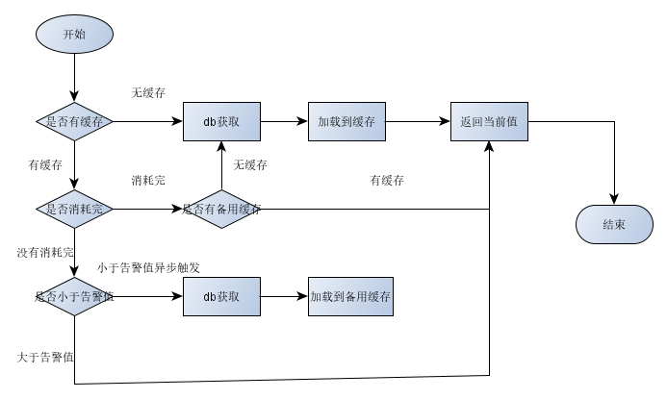

- 批量获取流程
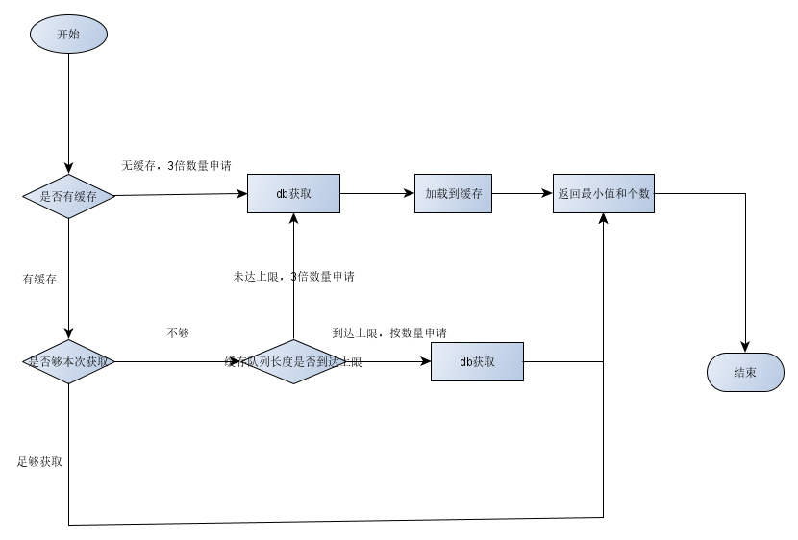

- 客户端libuhp_sdk.so插件

- SDK加载初始化时设置后台多个序列中心服务地址和端口，自带负载均均衡机制，当某一台服务不可用时，
会进行熔断一段时间，然后自动转连到其他服务。后台服务支持分布式多活部署，保证了应用获取序列的高可用。

- 获取api接口
unsigned long long GetSequence( char* name ) ;

- 获取流程
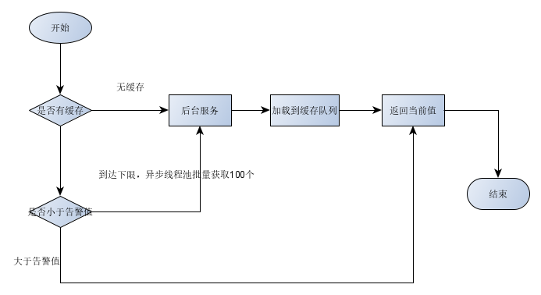

请求报文样例

POST /sequence HTTP/1.1^M
Content-Type: application/json^M
User-Agent: PostmanRuntime/7.26.8^M
Accept: */*^M
Postman-Token: d9354e84-a7f6-4ad7-befd-a6644dfdd9a8^M
Host: 192.168.56.129:10608^M
Accept-Encoding: gzip, deflate, br^M
Connection: keep-alive^M
Content-Length: 35^M
^M
{ "name": "seq_test1", "count": 1 }

响应报文样例

HTTP/1.1 200 OK^M
Connection: keep-alive^M
Content-Type: application/jsonutf-8^M
Content-length: 98^M
^M
{ "errorCode":"0", "value":609705, "count":1, "step":1, "client_cache":0, "client_alert_diff":50 }

